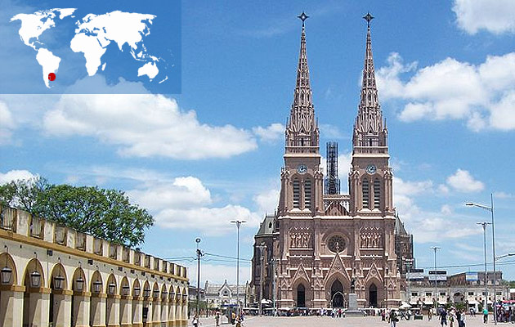

Sanktuarium Matki Bożej z Luján
Buenos Aires - Argentyna

Historia sanktuarium sięga XVII wieku. W 1630 r. pewien Portugalczyk, który zamieszkał w Argentynie, poprosił znajomego, aby z Europy przywiózł mu dwa wizerunki Maryi. Jednym z nich była właśnie figura Matki Bożej Niepokalanie Poczętej. Legenda mówi, że w czasie podróży z portu do miejsca przeznaczenia Tucuman woły ciągnące wóz z figurą zatrzymały się na „pampas” (rodzaj południowoamerykańskiego stepu) nad rzeką Luján i nie chciały dalej ruszyć. Jednomyślnie uznano, że Maryja pragnie pozostać w tym miejscu. Początkowo była pod opieką gospodarza, który wybudował dla Niej kapliczkę. Z czasem gromadziło się wokół figury coraz więcej czcicieli Maryi. W 1887 r. papież Leon XIII koronował figurę i ogłosił „Naszą Panią z Luján” patronką Argentyny, Urugwaju i Paragwaju.
W 1935 r. ostatecznie ukończono budowę bazyliki w stylu neogotyckim. Luján, mimo że jest sanktuarium narodowym, jest bardzo skromne, podobnie jak wiele kościołów w Argentynie, i nie przypomina pod tym względem okazałych i bogato zdobionych sanktuariów europejskich. W podziemiach bazyliki umieszczono kopie wizerunków Matki Bożej, czczonych na całym świecie, wśród nich znajduje się obraz Jasnogórskiej Madonny.
W pierwszą niedzielę października do Matki Bożej z Luján pielgrzymuje 1 mln młodych Buenos Aires. W ciągu roku natomiast nawiedza to miejsce rzesza pielgrzymów z całej Ameryki Południowej, wiele par bierze tam ślub i chrzci dzieci. Każdego roku do sanktuarium przybywa ponad 5 mln pielgrzymów.
W 1947 r. Pius XII w przemówieniu radiowym oddał Argentynę w opiekę Matce Bożej z Luján.
Ojciec Święty Jan Paweł II podczas apostolskiej podróży 11 czerwca 1982 r. odprawił w tym sanktuarium Mszę św. w intencji pokoju na świecie i podarował Matce Bożej z Luján złotą różę.
W 2012 r. podczas powodzi zalane zostały podziemia świątyni, na szczęście nie powodując trwałych szkód.

Oprac. Beata Włoga

